ЛЕКЦИЯ № 1

1. ВВЕДЕНИЕ В БАЗЫ ДАННЫХ

При написании программ работы с базами данных (БД) на «Делфи» обычно используется метод доступа через BDE – систему. BDE – система представляет из себя набор драйверов, связывающих прикладную программу на «Делфи» с физическими файлами БД.
Программа работы с БД
BDE
БАЗЫ ДАННЫХ

- В «Делфи» понятие «таблица данных» и «база данных» различаются. Таблицей называется совокупность данных, нормализованных в табличную форму. Примером таблиц служат классические БД типа FoxPro и DBase. База данных – это файл, содержащий в себе несколько таблиц, которые имеют, как правило, внутренние взаимосвязи по ключевым полям. Базы данных используются в крупных промышленных СУБД типа «ORACLE» и других клиент - серверных системах.

- Для ознакомления с программированием баз данных будем пользоваться таблицами типа DBase и FoxPro. Для начала любой работы с БД из под «Делфи» необходимо настроить BDE – систему. Для этого служит специальная программа «BDE Administrator». Для создания таблиц и наполнения их данными можно воспользоваться программой «DataBase Desktop» из установленного комплекта «Делфи».

2. ПРОСТЕЙШАЯ ПРОГРАММА

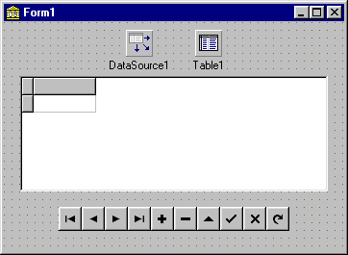
- Для создания простейшей программы понадобится одна форма, не визуальные компоненты «DataSource» и «Table» из вкладки «Data Access», и визуальные компоненты «DBGrid» и «DBGrid» из вкладки «Data Controls». Расположите компоненты на форме как показано на рис.1.

Рис. 1

- Не визуальный компонент «Table» предназначен для непосредственного доступа к таблице данных через BDE - систему. Визуальный компонент «DBGrid» служит для просмотра/редактирования записей в таблице данных, компонент «DBNavigator» служит для перемещения (навигации) по таблице данных. Не визуальный компонент «DataSource» служит посредником между компонентом «Table» и всеми визуальными компонентами.
- Программная часть программы состоит из двух обработчиков событий «OnActivate» и «OnClose» для формы. Ниже приведен исходный текст данных обработчиков.

procedure TForm1.FormActivate(Sender: TObject);
begin
try { Установка защиты на операторы }
Table1.DatabaseName:='c:\uoo\dbf'; { Установка пути к таблице данных }
Table1.TableName:='u2_spec.dbf'; { Указание имени файла таблицы данных с расширением }
Table1.Exclusive:=false; { Установка не эксклюзивного способа доступа к таблице данных }
Table1.IndexName:='kod_fakul'; { Указание имени используемого индекса из индексного файла }

DataSource1.DataSet:=Table1; { Связуем компонент Table1 с компонентом DataSource1 }
DBGrid1.DataSource:=DataSource1; { Связуем компонент DBGrid1 с компонентом DataSource1 }
DBNavigator1.DataSource:=DataSource1; { Связуем компонент DBNavigator1 с компонентом DataSource1 }

if not Table1.active then Table1.Open; { Если таблица еще не открыта, то открыть ее }

except { Если произошла ошибка при открытии таблицы данных, то выдать сообщение }
showmessage('Error !');
end;
end;

procedure TForm1.FormClose(Sender: TObject; var Action: TCloseAction);
begin
{ Если таблица данных открыта, то закрыть ее }
try if Table1.active then Table1.Close; except end;
end;

Таблица DBF
BDE
Table1
DataSource1
DBGrid1
DBNavigator1
Экран
Рис. 2. Функциональная структура простейшей программы работы с БД
БАЗА ДАННЫХ (БД)
Таблица данных 1Таблица данных 2

Запись 1
Запись 2
Запись 3
Поле 1 Поле 2 Поле 3

Запись 1
Запись 2
Запись 3
Поле 1 Поле 2 Поле 3
Рис. 3

2. ИСПОЛЬЗОВАНИЕ ТЕХНОЛОГИИ ADO
ДЛЯ ДОСТУПА К БАЗАМ ДАННЫХ

Компоненты BDE, рассмотренные раннее, позволяют получить доступ к базам данных по технологии, разработанной фирмой Borland под названием Borland Database Engine. Эта технология устарела и поставляется только для совместимости со старыми версиями. Не смотря на это, она хорошо работает со старыми типами баз данных, такими как Paradox и dBase.
На смену BDE технологии пришла DBExpress - это новая технология доступа к данным фирмы Borland. Она отличается большей гибкостью и хорошо подходит для программирования клиент - серверных приложений, использующих базы данных. Компоненты с одноимённой закладки хорошо использовать с базами данных, построенных по серверной технологии, например, Oracle, DB2 или MySQL.
ADO (Active Data Objects) - технология доступа к данным, разработанная корпорацией Microsoft. Очень хорошая технология, но ее рекомендуется использовать только с базами данных Microsoft, а именно MS Access или MS SQL Server. Её так же можно использовать, если имеется специфичный сервер баз данных, который может работать только через ODBC.
ODBC – это набор драйверов в операционной системе Windows для доступа к базам данных. Через программный интерфейс ODBC приложения могут получать доступ к информации из СУБД, основанных на языке SQL. Для просмотра и конфигурирования ODBC драйверов необходимо вызвать из меню Windows программу администрирования «Источники данных (ODBC)».
Технология ADO использует драйверы Windows ODBC для доступа к БД, поэтому драйвера DBE не требуются. Для работы с базами MS Access лучше всего использовать ODBC-драйвер «Microsoft Jet 4.0 OLE DB Provider.

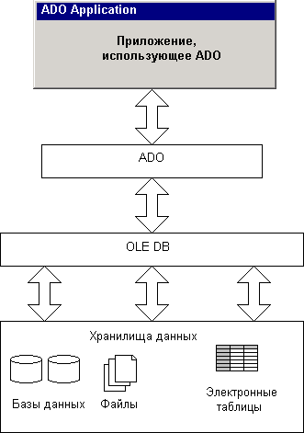
Рис.1. Схема доступа к данным через ADO

2. СОЗДАНИЕ ПРОСТЕЙШЕЙ ПРОГРАММЫ
ДЛЯ ДОСТУПА К БАЗАМ ДАННЫХ ЧЕРЕЗ ADO
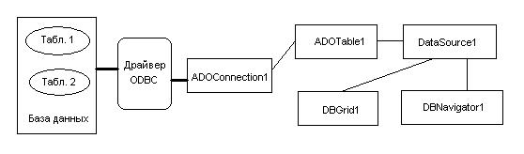
Рис.2. Схема простейшей программы ADO
Простейшая программа состоит из формы, кнопки и следующих компонент:
- ADOConnection1 – компонент (из вкладки «ADO») связи с драйвером ODBC и базой данных. Под базой данных понимается настоящая база данных типа MS Access, в которой находится одна или несколько таблиц данных. База данных MS Access сохраняется на диске в виде одного файла с расширением «mdb»;
- ADOTable1 – компонент связи с таблицей данных из базы данных. Данный компонент является аналогом компонента Table из BDE;
- DBGrid1 – сетка для отображения и работы с таблицей данных;
- DBNavigator1 – навигатор по таблице БД;
- DataSource1 – компонент-посредник между компонентами отображения таблицы БД и компонентом ADOTable1.

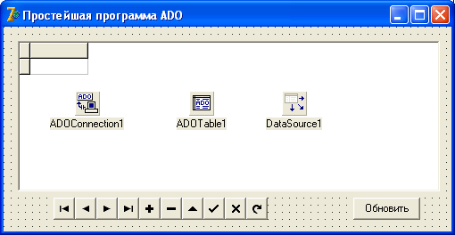
Рис.3. Простейшая программа с ADO-компонентами

procedure TForm1.FormCreate(Sender: TObject);
{ Инициализация программы }
begin
ADOConnection1.ConnectionString:='Data Source=db/Database.mdb'; // локальный каталог БД
ADOConnection1.Provider:='Microsoft.Jet.OLEDB.4.0'; // Имя драйвера доступа к БД
ADOConnection1.LoginPrompt:=false; // Отключить запрос имени и пароля доступа к БД
ADOConnection1.Connected:=true; // Подключаемся к БД

ADOTable1.TableName:='Справочник'; // Указываем таблицу БД
ADOTable1.Connection:=ADOConnection1; // Указываем компонент связи с БД

DataSource1.DataSet:=ADOTable1; // Связываем компоненты DataSource1 и ADOTable1
DBGrid1.DataSource:=DataSource1; // Связываем компоненты DBGrid1 и DataSource1
DBNavigator1.DataSource:=DataSource1; // Связываем компоненты DBNavigator1 и DataSource1

ADOTable1.Open; // Открываем таблицу

end;

procedure TForm1.FormClose(Sender: TObject; var Action: TCloseAction);
{ Закрытие программы }
begin
ADOConnection1.Connected:=false; // Отключаемся от БД
end;

procedure TForm1.Button1Click(Sender: TObject);
{ Обновление таблицы }
begin
ADOTable1.Requery; // Обновляем данные из таблицы БД
end;

